­TUTORIAL

Pembuatan Citra Digital Pada MATLAB

(Ubah menjadi  citrakeabuan, citra biner, ubah kontrasnya

dan brigthnesnya.)



## Disusun oleh :

Nama: Fadila Aulia Kilian

NIM: 200209502097

Kelas: PTIK B

**TEKNIK INFORMATIKA DAN KOMPUTER**

**FAKULTAS TEKNIK**

**UNIVERSITAS NEGERI MAKASSAR**

1. Membuka Apilkasi MATLAB

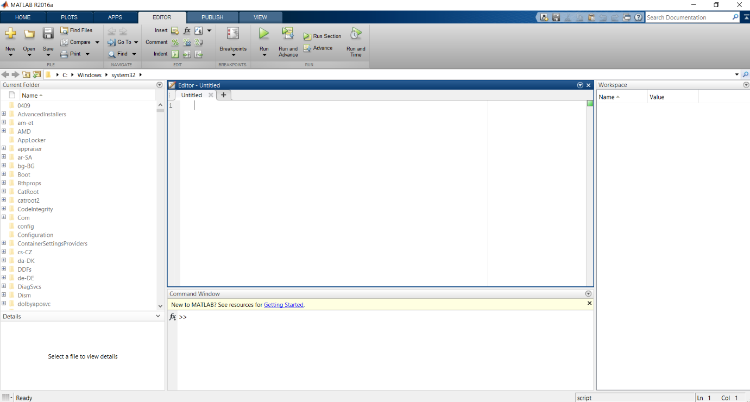

1. Mengarahkan Direktori ke Folder yang berisi gambar yang akan kita gunakan

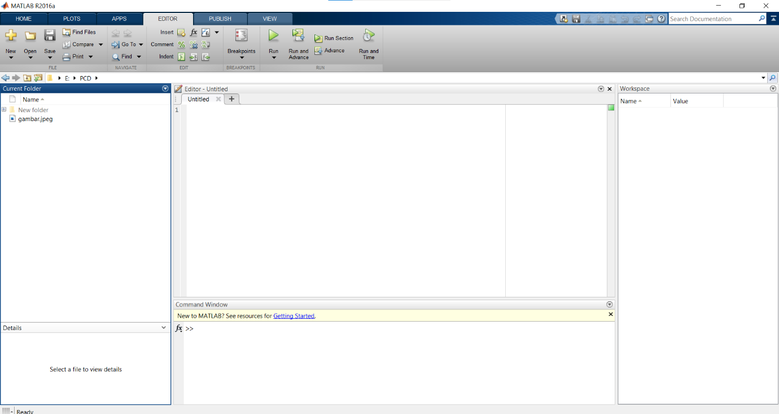

1. Save Filenya, untuk nama filenya cukup disesuaikan

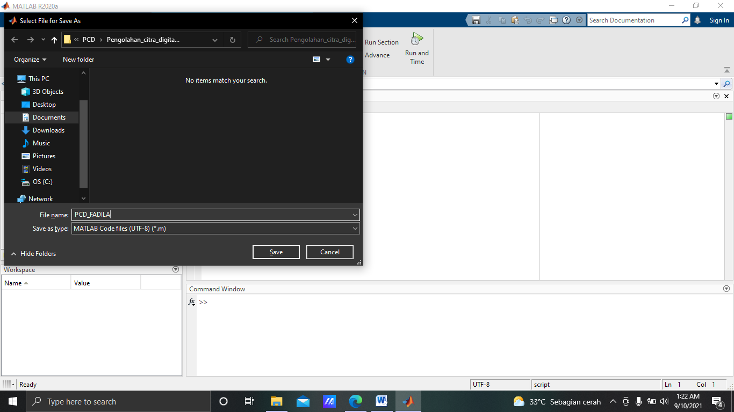

1. Memasukkan Gambar ke dalam MATLAB dengan code seperti dibawah

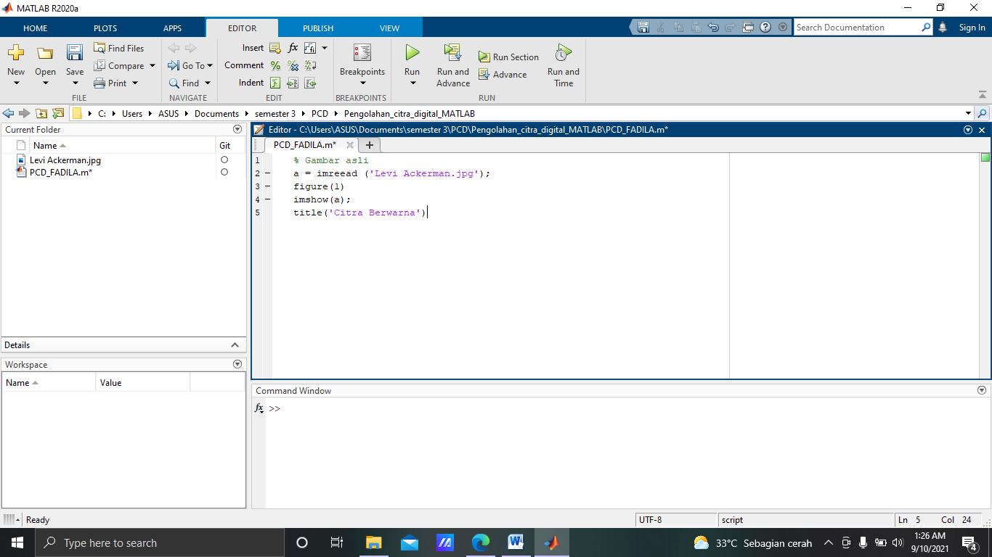

5. Kita RUN program-nya maka akan muncul Gambar yang disediakan

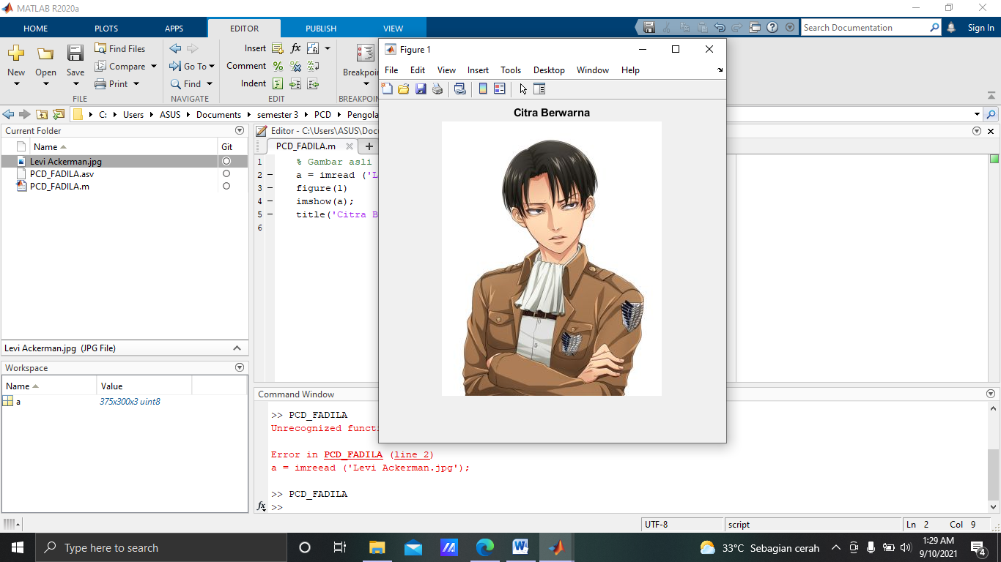

6. Selanjutnya kita dapat memulai membuat citra digital, citra digital pertama yang kita buat adalah citra keabuan dengan program seperti digambar

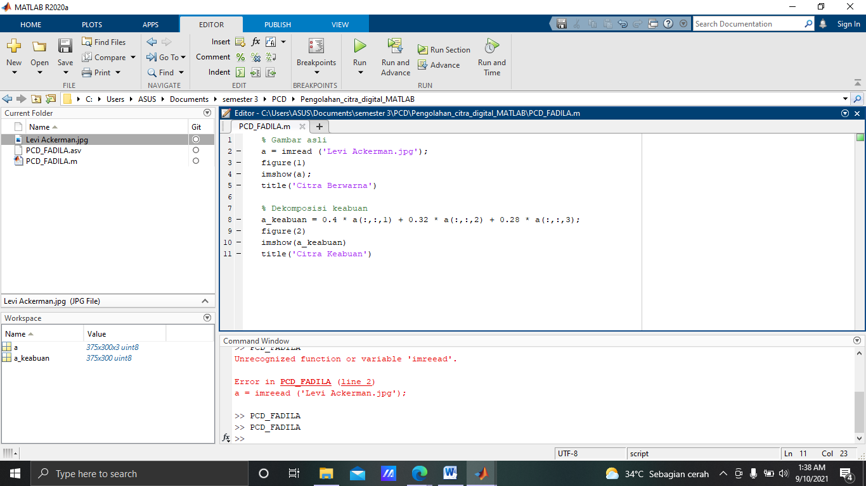

7. Kita RUN program-nya maka akan muncul Gambar hasil citra keabuan

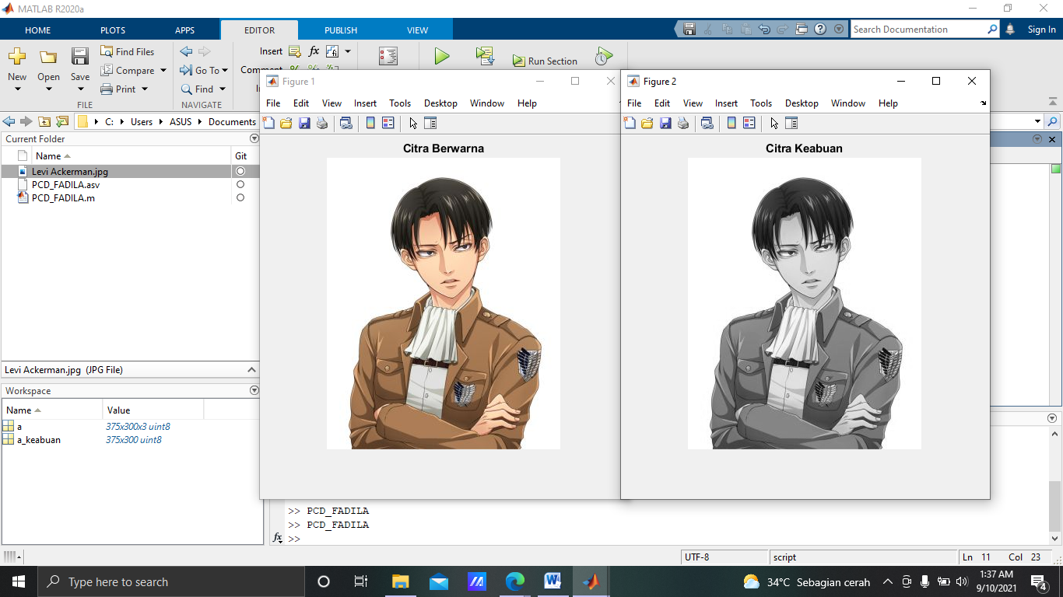

8. Untuk Citra brightness dengan program seperti Digambar

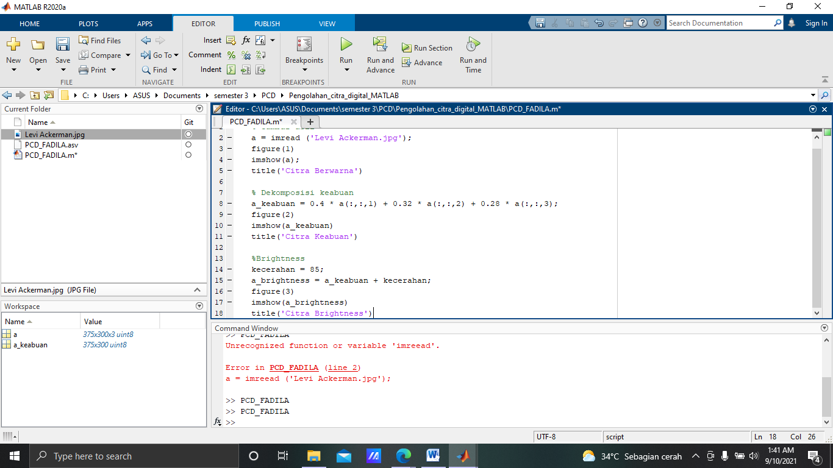

9. Kita RUN program-nya maka akan muncul Gambar hasil citra brightness

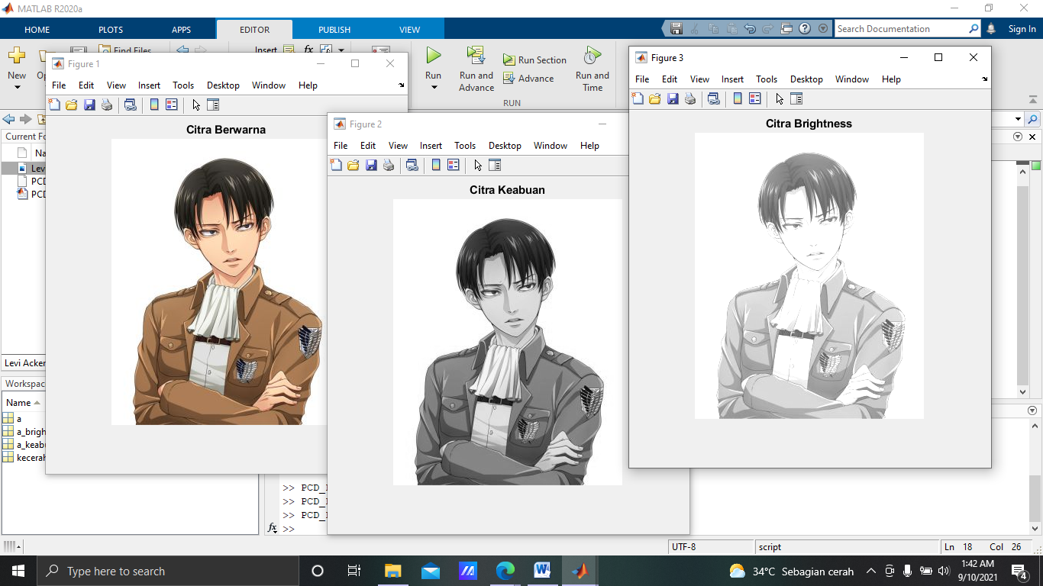

10. Untuk Citra Kontras dengan program seperti Digambar

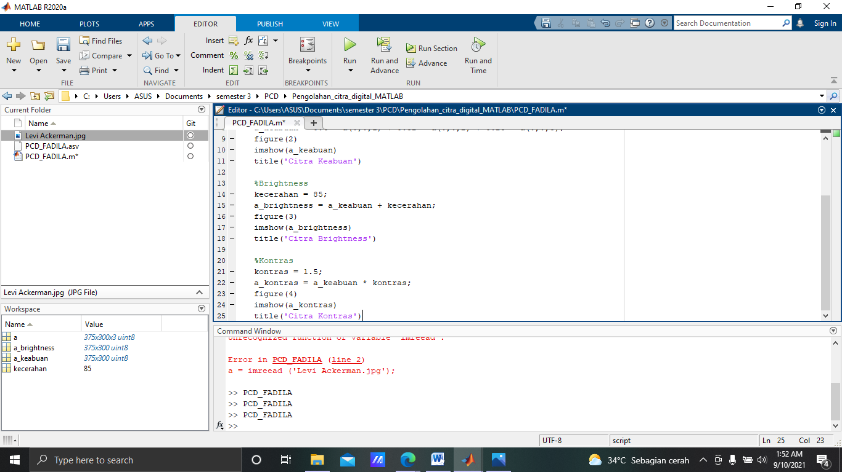

11. Kita RUN program-nya maka akan muncul Gambar hasil citra Kontras

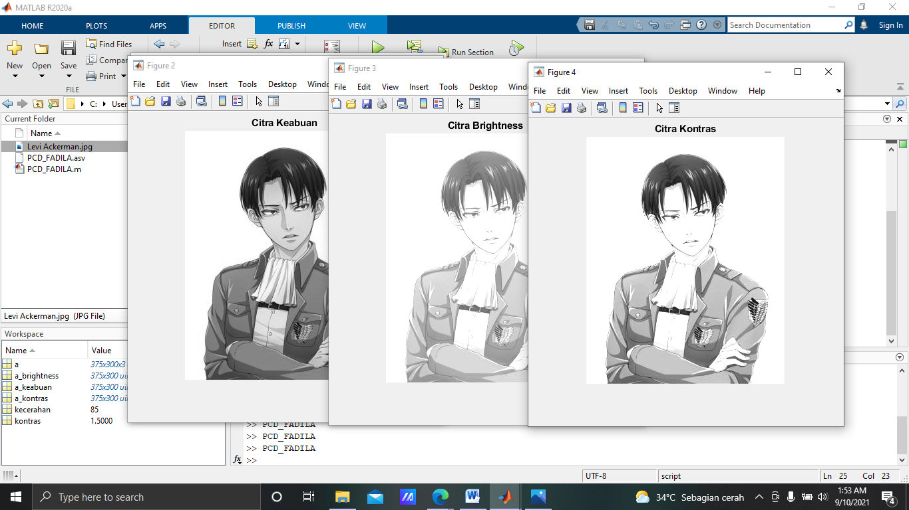

12. Untuk Citra Biner dengan program seperti Digambar

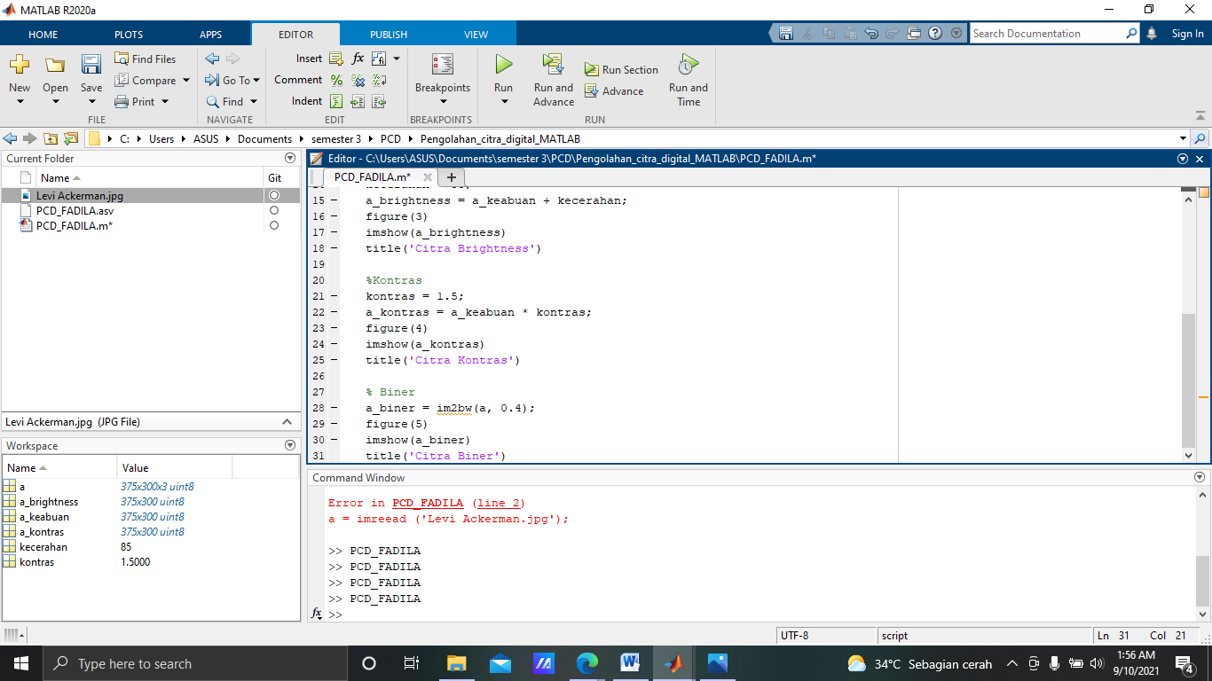

13. Kita RUN program-nya maka akan muncul Gambar hasil citra Biner

